20. november 2022
Bestyrelsens v. Formandens beretning ved generalforsamlingen 22. november 2022:
Dette år kom på linje med de forrige år til at stå i Barnets Lovs tegn.
RIFT er som bekendt først og fremmest en retssikkerhedsforening, som har til formål at arbejde for, at lovgivningen overholdes. Men når der så fra regeringens side fremsættes et lovforslag, som ikke tager højde for det problem, at lovgivningen ikke overholdes på børne-unge området, så har vi været nødt til at rette vores største opmærksomhed mod dette.
For i den bedste verden kunne det være en anledning til, at regeringen og Socialministeriet stoppede op – når så mange gør opmærksom på dette.
Derfor har vi i RIFT i 2022 taget initiativ til og stået for en del digitale møder i den Ressourcegruppe bestående af vigtige jurister, fagfolk og institutioner/ organisationer på feltet, som vi søsatte i 2017.
Gruppen er voksende og der har været afholdt gode møder, hvor Louise og Susanne fra RIFT har deltaget som ordstyrere for drøftelser af de udspil om Barnets Lov efterhånden som vi blev bekendte med det konkrete indhold.
Først i forbindelse med, at også RIFT i februar 2022 blev inviteret til digitalt møde i Socialministeriet, hvor vi fik tilsendt udkast til lovforslaget og oplæg til drøftelse af delemner om dette. Vi erfarede desværre som tidligere nogle meget styrede drøftelser – hvor f.eks. emnet om implementering af loven ikke direkte var på dagsordenen. Alligevel oplevede vi, i den gruppe, vi var sat i, at der var store bekymringer om såvel dette som indholdsmæssige dele af loven.
Jeg kommer ikke her ind på de indholdsmæssige ting, da de kan læses i vores høringssvar, som ligger på hjemmesiden – men jeg kan fremhæve, at vi ved denne lejlighed, ved læsning af det tilsendte til mødet i februar, erfarede, at kapitlet om indsatser ift. forældrene under anbringelse var det korteste af alle og – uforandret fra gældende lov – udover ”redaktionelle” ændringer.
Da lovforslaget i maj 2022 kom i høring, var dette derfor – sammen med en række øvrige emner –i fokus i vores høringssvar, som ligger på hjemmesiden. Dette fordi vi ved, at der er mange organisationer, som tager vare på emner, der er vigtige set med barnets perspektiv – som disse ud fra deres erfaringer meget bedre kan vurdere end vi. Ligesom vi overlod til garvede jurister at vurdere lovforslaget åbning for flere tvangsadoptioner. Vi har i Ressourcegruppen udvekslet høringsforslag og på den måde sikret, at alle vigtige emner blev belyst af de, der vidste bedst.
Men som vi vurderer det her og nu synes Socialministeriet/ Regeringen ikke at have været åbne og lyttende. Vi ser ingen ændringer ift. vores grundige og oplysende både skriftlige og mundtlige indlæg ved høring og møder. Det samme hører vi fra vores netværk, hvor jurister i øvrigt undrer sig over, at processer om forberedelse til udmøntning af loven synes at køre – såsom udarbejdelse af faglige vejledninger mm – UDEN at loven er førstebehandlet.
I sommers på RIFT’ s sommermøde blev vi enige om, at tiden var inde til, at vi i RIFT bruger vores ressourcer på at tage initiativ til at samle de forskellige forældregrupperinger m.fl. til fælles samling om forældrekapitlet i lovforslaget. Vi har således lavet en liste over mulige at invitere til et møde i hhv. øst- og vestdanmark og har fået noget presseomtale på plads MEN TIMINGEN ift. regeringsdannelse mm er nu det store spørgsmål.

Lige nu er vi afventende, men på dagsordenen til medlemsmødet ifm. denne generalforsamling står samling af fag/strategiudvalg mhp. at finde frem til bedste strategier i det politiske landskab. Ligesom vi påtænker snarest at indkalde til møde i Ressourcegruppen mhp. evt. fælles strategier.
RIFT vil gøre alt hvad vi kan for at forpligte de aftalepartier om Børnene Først, som krævede at der i loven skulle sikres mere støtte og hjælp til forældre – og for at overbevise så mange som muligt om, at det er halsløs gerning at lade en ny lov træde i kraft, som ikke har løst de retssikkerhedsmæssige problemer, der ustandseligt og fortsat påpeges om den nuværende lov.
Som det fremgår af/ uddybes på vores hjemmeside har RIFT deltaget i dette:
Dels i radioudsendelser:
P1 Morgen
21. februar 2022 havde et indslag om det stigende antal tvangsadoptioner efter Mette Frederiksens nytårstale 2020.
Tvangsbortadoption kan stå som en trussel i anbringelsessager
Susanne Munck, formand for RIFT fik mulighed for at kommentere tendensen - med fokus på, at RIFT ser en
øget tendens til, at kommuner slækker på retssikkerheden i sagsbehandlingen herunder vedrørende hjælp og støtte
til forældre og samarbejde, således at nødvendigheden af tvangsadoption kan blive en slags selvopfyldende profeti
Radio 24syv
Reporterne havde i forbindelse med afdækning af fejl og mangler på anbringelsesområdet 16. maj 2022 fokus på manglende retssikkerhed herunder i Ankestyrelsens behandling af tvangsanbringelsessager. Susanne Munck fra RIFT deltog i studiet med kommentarer til case-eksempler og om RIFT's egne indsamlede erfaringer med manglende sikring af grundlaget for anbringelser herunder i Ankestyrelsens behandling af sagerne
Og arrangementer: RIFT deltog i VELFÆRDSREVOLUTIONEN 5. maj – på initiativ af 1 million stemmer - og blev inviteret til at tale:
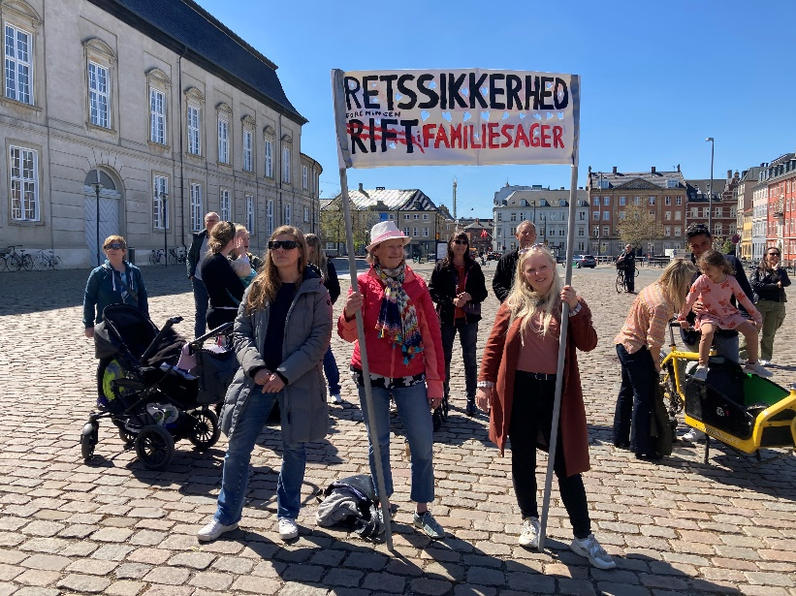 | 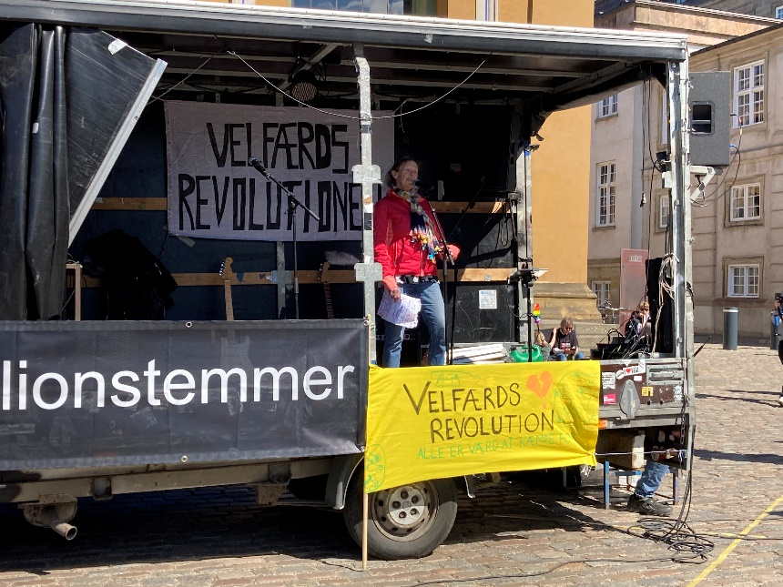
Astrid Krag var i samråd på baggrund af Rigsrevisionens Kritik af sagsbehandlingen på Handicapområdet den 5. maj 2022.
Vi advarede fra talerstolen mod, at Rigsrevisionens kritik risikerer ikke at føre til ændringer, som det er er tilfældet på anbringelsesområdet, hvor Rigsrevisionens og Statsrevisorernes skarpe kritik i 2015-2016 endnu ikke er håndteret - og ikke håndteres i forbindelse med den kommende Barnets Lov.

Fra foråret var Susanne Munck fra RIFT som medlem af vores søsterforening FbUs bestyrelse i Region Hovedstaden i samarbejde med et forældre-udvalg initiativtager til og tovholder for koret POPFUGLENE:
RIFT har et godt samarbejde med FBU Forældrelandsforeningen og har bidraget til at få et kor for forældre til anbragte børn eller forældre med kontakt til kommunen op at stå.

Koret kører videre i 2023 med Susanne som tovholder og vi har i RIFT besluttet/ aftalt med FbU, at vi/ RIFT søger midler til at bidrage, for at sikre korets fremtid og det bliver så et fælles RIFT- og FbU-kor.

I 2022 afholdte RIFT ikke - som vi løbende har gjort i 2014, 2017,2018,2019, 2020 og 2021 - temamøde/ konference. Dette dels pga. travlheden med at give høringssvar mm. til Barnets Lov, men også fordi vi var inviteret til at deltage aktive i konference og høring arrangeret af vores netværk:
Vi deltog således i september i hhv.:
National Konference om Barnets Retssikkerhed arrangeret af Barnets Stemme og med oplæg fra ” nogle af landets dygtigst eksperter på området” – hvor RIFT v. Susanne Munck var inviteret til at holde oplæg om ”Når kommunen tager dit barn”….
Og senere i september inviteret til at bidrage med oplæg om retssikkerhed på:
Høring – ret til retfærdighed
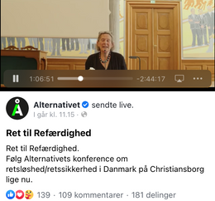
Arbejderen skrev om denne høring arrangeret af Alternativet herunder ifm. at partiet fremlagde forslag om en Forvaltningsdomstol.
UNDERVISNING PÅ SOCIALRÅDGIVERUDDANNELSEN: Rikke Skovgaard-Bech og Susanne Munck er inviterede til sammen med forældrerepræsentanter at undervise studerende på Københavns Professionshøjskole – forår og efterår – hvilket er vurderet givtigt for alle parter – herunder på baggrund af undervisningsforløb, hvor uddrag af Rikke og Susannes bog Det bedste for Alba: En fortælling om en børnesag, anvendes i undervisningen.

Netværk:
Udover diverse udvekslinger af viden med vores voksende netværk deltager vi fortsat i i Socialstyrelsens følgegruppe og er inviteret til følgegrupper i forskning (om samvær) , som der pt. søges penge til samt har selv opsøgt forskere om potentielle vigtige forskningsemner (om manglende troværdighed mm i akter mm).
Vi har og så udvidet indadtil:
så vi nu har
en Jyllandsafdeling, hvor Louise Byrge er tovholder, og hvorfra vi har optaget nye medlemmer samt fået en jurist på sidelinjen mhp. at give RIFT juridisk bistand mm.
På Sjælland fortsætter vi med adresse i Roskilde og har optaget nyt medlem herunder ifm. at nogle af de medlemmer, der har været med siden 2013, pga. hjemgivne børn ikke har lige så mange ressourcer at give til RIFT:
TAK til alle for et godt år i RIFT og god snarlig juleferie – for der venter os et travlt år, hvor Barnets Lov formentlig bliver fremsat, og vi fortsat vil arbejde efter vores vision om at lovgivningen overholdes ud fra vores mission om at dokumentere og informere samt skabe debat om manglende retssikkerhed på børne-unge-familieområdet. Og at skabe fora, der sætter fokus på løsning af de komplekse problemstillinger.
God fortsat arbejdslyst til os der er nok at gøre.
For bestyrelsen, Susanne Munck, formand

